Министерство науки и высшего образования Российской Федерации

Федеральное государственное бюджетное образовательное учреждение

высшего образования

«Алтайский государственный технический университет им. И.И. Ползунова»

Факультет информационных технологий Кафедра информационных технологий

Отчёт защищён с оценкой Преподаватель С.В. Умбетов

(подпись) (и.о. фамилия)

« » 2025 г.

# Отчёт по лабораторной работе №2

ЛР 12.03.01.15 000 О

Студент группы *1ИСП-22 Я.А.Далжин*

Преподаватель  *к.т.н., доцент С.В. Умбетов*

БАРНАУЛ 2025

**Задания к лабораторной работе:**

1. Написать серверную часть на Node js и наладить связь с шифратором, созданным в первой лабораторной работе, при попытке перейти на любую другую страницу вывести страницу 404.

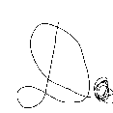

**Задание принял**: *Я.А.Далжин*

Подпись ФИО

1. Написать серверную часть на Node js и наладить связь с шифратором, созданным в первой лабораторной работе, при попытке перейти на любую другую страницу вывести страницу 404.

После установки требуемых ресурсов (Node js , модуль express) , пробуем написать тестовую страничку для Node js

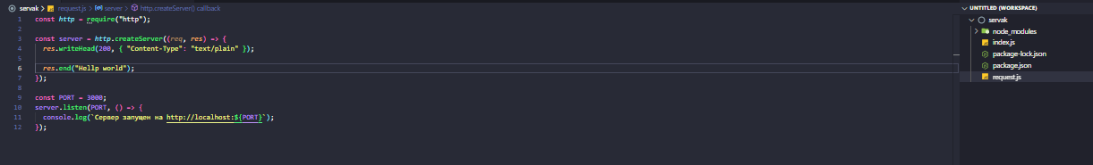

Рисунок 1 – Код тестового сервера



Рисунок 2 – результат

Далее начнём уже создание основного сервера, так же добавим каталог с шифратором в каталог с сервером, что бы было удобнее до него тянуться.

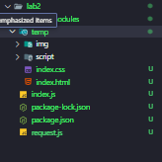

Рисунок 3 – Каталог с сервером

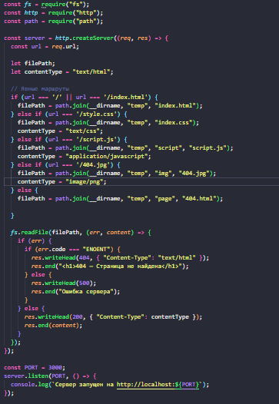

Рисунок 4 - Новый код

Так же нужно переделать код страницы, что бы он пользовался нашими роутами , которые мы прописали. Так же мы напишем страницу 404, которая будет тоже использовать роуты.

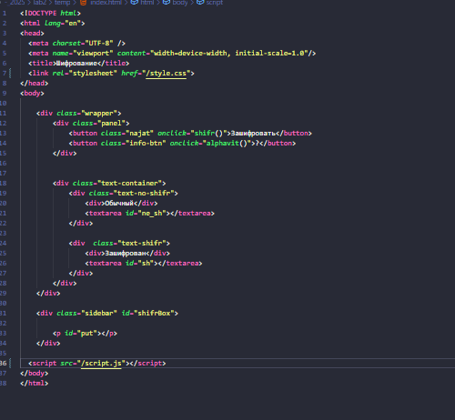

Рисунок 5 – Измененный HTML

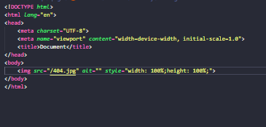

Рисунок 6 – код страницы ошибки

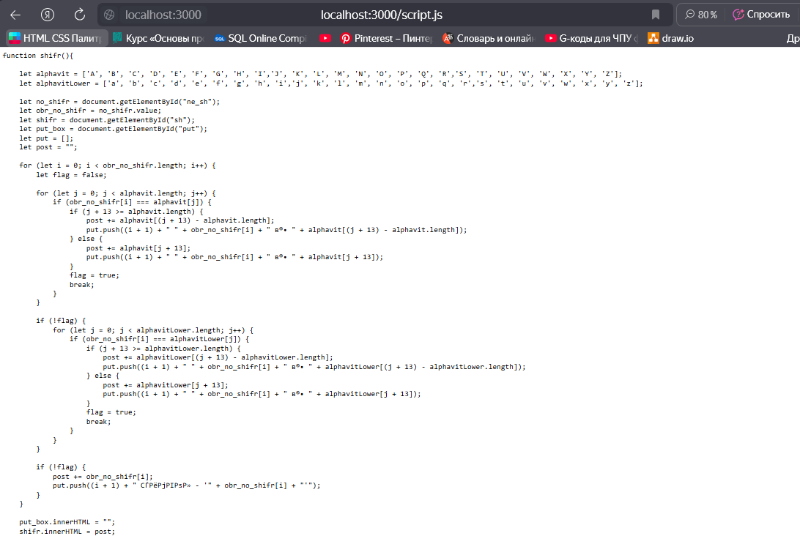

Рисунок 7 – Вывод кода по роуту

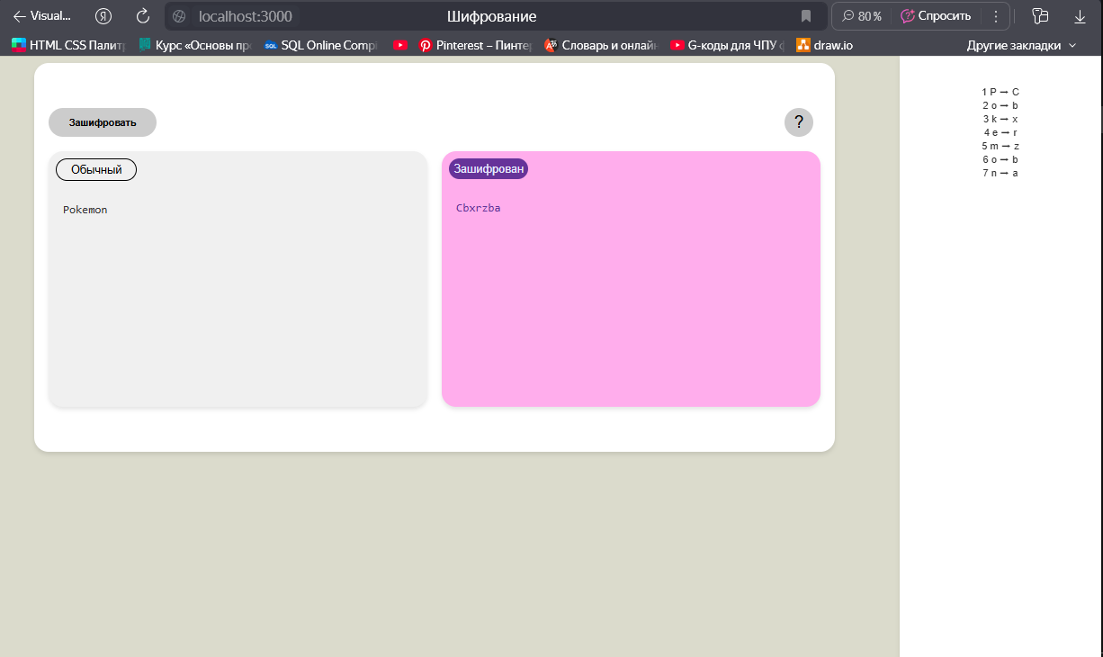

Рисунок 8 – Демонстрация работы

При написании чего-либо отличного от прописанных роутов включает страницу 404.

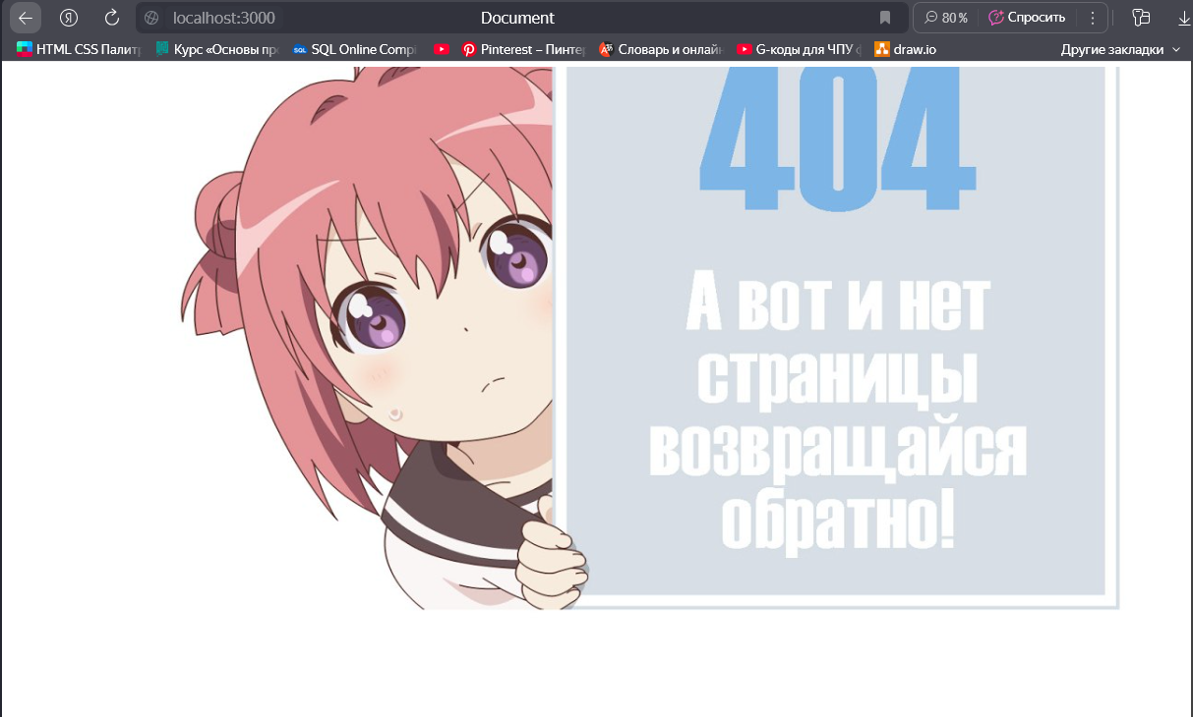

Рисунок 9 – страница ошибки 404

Более подробно можно ознакомиться по ссылке на Github - https://github.com/dalzhin1isp23/-_2025.git

**Вывод:**

В ходе лабораторной работы были изучены азы работы с Node js , так же в результате лабораторной работы был создан сервер который позволяет запускать сайт и обрабатывать страницы , а так же контактировать файлам html подключенному к серверу с их файлами (без определенной настройки будет HTML и даже если что то прописано в документе , то документ их не увидит)